
Colegio Pedro de Valdivia de Villarrica
Departamento de Matemática
Programa de Integración Escolar
Psicopedagoga Jocelyn Llanos Santana
1° año medio
GUÍA N° 3 División de fraciones
Matemática
NOMBRE:
CURSO: | 1°Medio | FECHA DE ENTREGA30/03/20– 03/04/20  ENTREGA
OBJETIVO DE APRENDIZAJE :  Comprender y resolver ejercicios que involucran la división de fracciones con igual o distinto denominador. |  | HABILIDADES DEL O.A | HABILIDADES DE LA GUIA
 |  | Aplicar estrategias para resolver división de fracciones | X
División de fracciones
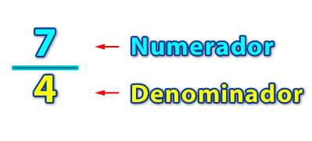
Recordemos los elementos de una fracción:

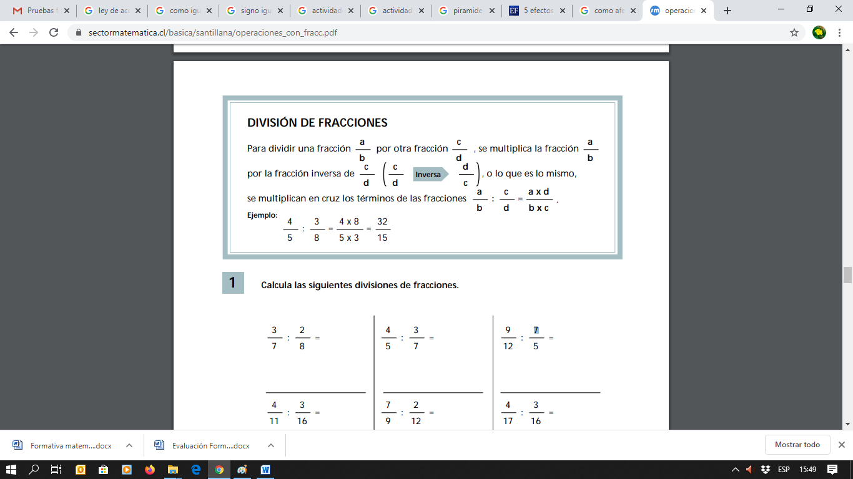

¿Qué hacemos si debemos dividir 3 fracciones?

1° Si no hay paréntesis resolvemos de izquierda a derecha.
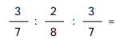
2° Usamos a estrategia anterior, de invertir el numerador y denominador de la segunda fracción.
$$\frac{3}{7}÷\frac{2}{8}=\frac{3}{7}×\frac{8}{2}=$$
3° Resolvemos la multiplicación que nos quedó.

$$\frac{3}{7}÷\frac{2}{8}=\frac{3}{7}×\frac{8}{2}=\frac{3×8}{7×2}=\frac{24}{14}$$

4° Y al resultado agregamos la tercera fracción, y volvemos a invertirla para que nos quede una multiplicación.
$$\frac{24}{14}÷\frac{3}{7}=\frac{24}{14}×\frac{7}{3}=\frac{24×7}{14×3}=\frac{168}{42}$$

Ejercicios:

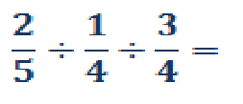
3

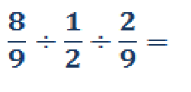
2

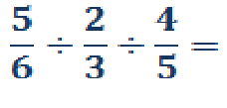
6
3

